**linux找回root密码(CentOS7.6)**

作者: 韩顺平



----------------------------------------------------------------------------------

1. 首先，启动系统，进入开机界面，在界面中按“e”进入编辑界面。如图

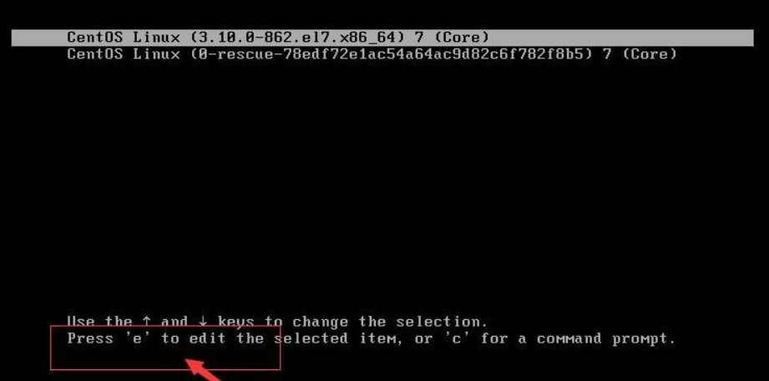

1. 进入编辑界面，使用键盘上的上下键把光标往下移动，找到以““Linux16”开头内容所在的行数”，在行的最后面输入：init=/bin/sh。如图

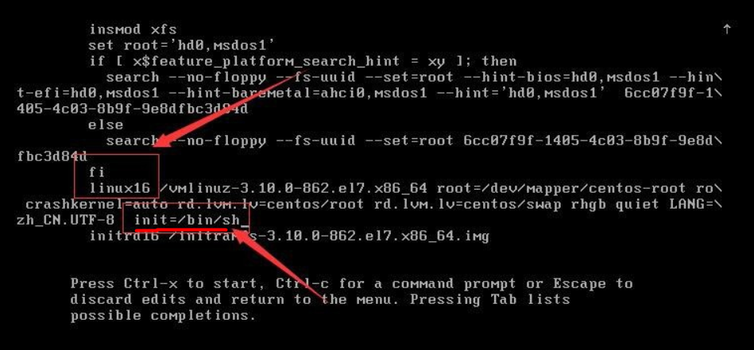

1. 接着，输入完成后，直接按快捷键：Ctrl+x 进入**单用户模式**。
2. 接着，在光标闪烁的位置中输入：mount -o remount,rw /（注意：各个单词间有空格），完成后按键盘的回车键（Enter）。如图



1. 在新的一行最后面输入：passwd， 完成后按键盘的回车键（Enter）。输入密码，**然后再次确认密码即**可(**韩顺平提示: 密码长度最好8位以上,但不是必须的**), 密码修改成功后，会显示passwd.....的样式，说明密码修改成功

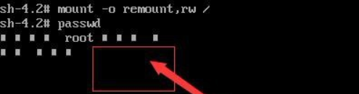

1. 接着，在鼠标闪烁的位置中（最后一行中）输入：touch /.autorelabel（注意：touch与 /后面有一个空格），完成后按键盘的回车键（Enter）
2. 继续在光标闪烁的位置中，输入：exec /sbin/init（注意：exec与 /后面有一个空格），完成后按键盘的回车键（Enter）,等待系统自动修改密码(**韩顺平提示：这个过程时间可能有点长，耐心等待**)，完成后，系统会自动重启, **新的密码生效**了

